**Industriepark Höchst: Carbon Capture-Pilotanlage geht in Betrieb – Projekt von Infraserv Höchst und GEA**

**Frankfurt/Düsseldorf, 11. Juni 2025 –** Infraserv Höchst hat an der Klärschlammverbrennungsanlage des Industrieparks Höchst eine Carbon Capture-Pilotanlage erfolgreich in Betrieb genommen, um Daten und Erfahrungen zur Machbarkeit der CO₂-Abtrennung aus Rauchgasen zu gewinnen. Die Pilotanlage lieferte GEA, ein weltweit führender Anbieter von Prozesstechnologien und nachhaltigen Industrielösungen. Infraserv Höchst mietet die Anlage für einen Zeitraum von drei Monaten an.

**Wichtiger Beitrag zur Transformation des Industrieparks Höchst**

„Pilotanlagen dieser Art sind unverzichtbar, um das Verfahren zu testen und notwendige Daten zu sammeln“, erklärt Dr. Joachim Kreysing, Geschäftsführer von Infraserv Höchst. Dies sei die Voraussetzung dafür, perspektivisch eigene, größere Carbon-Capture-Anlagen im Industriepark Höchst betreiben zu können. „Carbon Capture kann einen wichtigen Beitrag zur nachhaltigen Transformation des Standorts leisten, wenn die technischen, wirtschaftlichen und regulatorischen Rahmenbedingungen stimmen.“ Carbon Capture trägt dazu bei, CO₂-Emissionen zu reduzieren, fossile Ressourcen zu schonen und die Kreislaufwirtschaft zu fördern. „Wir wollen im Industriepark Höchst die besten Voraussetzungen dafür schaffen, um unseren Kunden den Weg in Richtung Nachhaltigkeit zu ermöglichen. Dazu gehören auch die unterschiedlichen Nutzungsmöglichkeiten von CO₂“, so Dr. Kreysing. Infraserv sondiert den Markt kontinuierlich, um mögliche Abnehmer von abgetrenntem CO₂ zu identifizieren.

**Abtrennung von CO₂ aus Rauchgasen ist herausfordernd**

Im Rahmen des Projektes wird an der Klärschlammverbrennungsanlage von Infraserv Höchst ein Teilstrom des Rauchgases am Kamin entnommen, um in der Pilotanlage das darin enthaltene CO₂ herauszuwaschen und abzuscheiden. Dies stellt eine besondere Herausforderung dar, da das Rauchgas einer Verbrennungsanlage viele unterschiedliche Bestandteile enthält. Daher ist die Testphase entscheidend, um Erfahrungen zu sammeln und die Machbarkeit der CO₂-Abtrennung hinsichtlich verschiedener Parameter zu prüfen. So werden Daten zur Abtrennrate, der Reinheit des CO₂, der Zersetzung des Waschmittels, mit dem das CO2 gebunden und abgetrennt wird, und des Energiebedarfs ermittelt. „Im Kern geht es um die Bewertung des Energiebedarfs, der Effizienz und der Kosten einer großtechnischen Abscheidungsanlage an einer Verbrennungsanlage“, erklärt Dr. Sirko Ogriseck, Projektleiter von Infraserv Höchst. Die Klärschlammverbrennungsanlage wurde bewusst gewählt, da ein Teil des CO2 biogenen Ursprungs ist. Perspektivisch möchte Infraserv dieses CO2 an Startups liefern, damit sie es gemeinsam mit kohlenstoffarmen Energien wie grünem Wasserstoff und grünem Strom in ihren Synthesen einsetzen können. Biogenes CO₂ spielt eine zentrale Rolle bei der Carbon Capture and Utilization (CCU), also der chemischen Nutzung von Kohlendioxid, weil es im Gegensatz zu fossilem CO₂ als klimaneutral gilt – es stammt aus nachwachsenden Rohstoffen und wurde zuvor durch Pflanzen der Atmosphäre entzogen. Dadurch ermöglicht biogenes CO₂ die klimaneutrale Herstellung von chemischen Produkten, Kraftstoffen und Materialien, deren CO₂-Bilanz ansonsten negativ wäre, und unterstützt die Transformation der chemischen Industrie hin zu einer treibhausgasneutralen Kreislaufwirtschaft.

**Der Prozess der CO₂-Abscheidung durch die GEA Pilotanlage**

„An der KVA wird ein Teilstrom des Rauchgases am Kamin entnommen. Dieses Rauchgas wird in die Pilotanlage geführt. Bei der CO₂-Abscheidung mit Aminen wird das CO₂ aus dem Rauchgas herausgewaschen,“ erläutert Michael Schneider, R&D Engineer Carbon Capture Solutions von GEA, den Prozess der CO₂-Abscheidung. „Das Rauchgas wird dazu mit einer Flüssigkeit, einem Amin-Wasser-Gemisch, in Kontakt gebracht, welche das CO₂ aufnimmt. Anschließend wird diese Flüssigkeit erhitzt, sodass das CO₂ wieder freigesetzt wird.“ Das aus dem Rauchgas abgetrennte CO₂ wird auf seine Reinheit untersucht, parallel Betriebsdaten der CO₂-Abtrennung gesammelt. „Nach der Abscheidung in der Pilotanlage könnte das CO₂ gereinigt und weiterverarbeitet werden, was aber nicht Teil des Projektes ist. Aktuell wird das CO₂ nach der Behandlung in der Pilotanlage wieder zurück in den Kamin der KVA geführt“, erklärt Schneider.

**Abgeschiedenes CO₂ für die Produktion synthetischer Kraftstoffe**

Für Infraserv Höchst ist das Thema „Carbon Capture and Utilization (CCU)“ nicht neu. Bereits vor einigen Jahren wurde das an der Biogasaufbereitungsanlage des Industrieparks abgetrennte CO2 im Forschungsprojekt ICO2CHEM gemeinsam mit Partnern zu emissionsfreien Ölen und Wachsen weiterverarbeitet. Mittlerweile liefert Infraserv dieses CO2 an die größte Power-to-Liquid-Pionieranlage Europas von INERATEC, die jüngst in Betrieb genommen wurde. In dieser Anlage wird CO₂ in Kombination mit Wasserstoff zu synthetischen Kraftstoffen, wie zum Beispiel E-Kerosin, umgewandelt.

**Förderung durch EU-Projekt IS2H4C**

Die Carbon Capture-Pilotanlage wird maßgeblich durch das von der EU geförderte Projekt IS2H4C (From Industrial Symbiosis to Hubs for Circularity) finanziert. In vier europäischen Regionen, unter anderem auch im Industriepark Höchst, werden Konzepte für eine nachhaltige Kreislaufwirtschaft entwickelt und modellhaft erprobt. Das Projekt setzt dabei auf industrielle Symbiosen, bei denen Unternehmen Ressourcen, Energien und Infrastrukturen teilen, um die Effizienz zu steigern und Emissionen zu reduzieren.

**Fotos:**

Foto 1:

Ein Bild, das Himmel, draußen, Wolke, Industrie enthält.

Foto 1, Bildunterschrift: Die Carbon Capture-Pilotanlage wurde an die Klärschlammverbrennungsanlage (KVA) von Infraserv Höchst angeschlossen, eine der größten und modernsten ihrer Art in Deutschland. ©Infraserv GmbH & Co. Höchst KG, 2025

Foto 2:

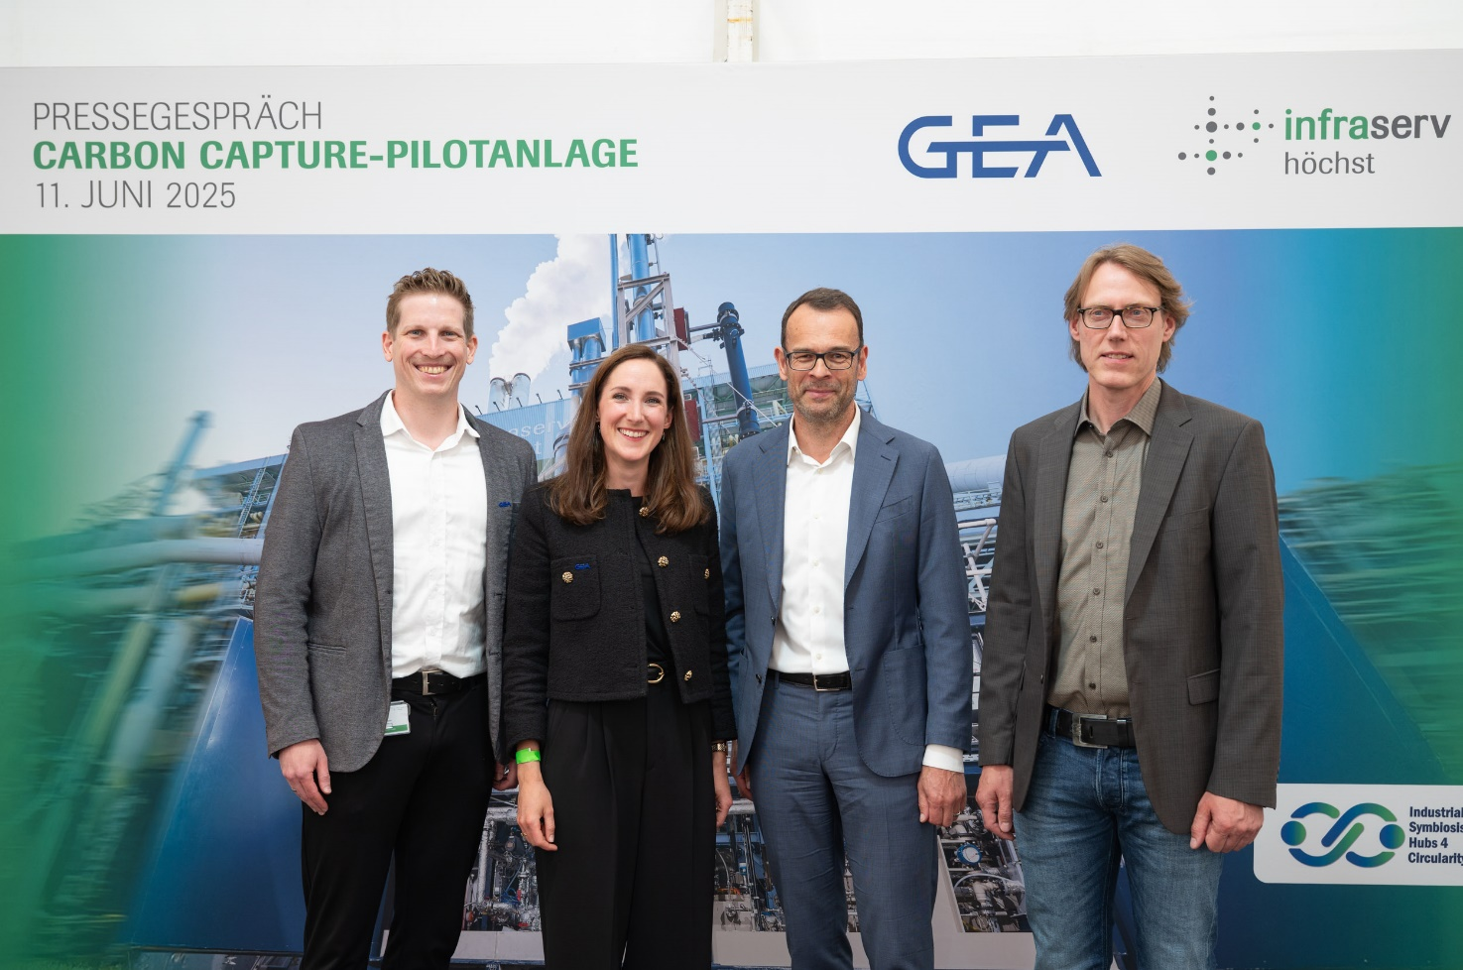

Bildunterschrift, Foto 2: Im Rahmen eines Pressegesprächs am 11. Juni 2025 wurde die Carbon Capture Pilotanlage offiziell übergeben. Das Foto zeigt Julia Keller, Head of Commercial Carbon Capture Solutions, GEA, Michael Schneider R&D Engineer Carbon Capture Solutions von GEA, Dr. Joachim Kreysing, Geschäftsführer von Infraserv Höchst und Dr. Sirko Ogriseck, Projektleiter von Infraserv Höchst (v.l.n.r.). ©Infraserv GmbH & Co. Höchst KG, 2025

Infraserv Höchst

Infraserv Höchst mit Sitz in Frankfurt am Main bietet als erfahrener Partner bei der Entwicklung von Forschungs- und Produktionsstandorten nachhaltige, intelligente und effiziente Lösungen für die chemische und pharmazeutische Industrie. Die Leistungsfelder des Unternehmens, das den Industriepark Höchst betreibt, umfassen die Versorgung mit Energien, Entsorgungsleistungen, den Betrieb von Netzen, Standortservices, Arbeits- und Gesundheitsschutz sowie den Umweltschutz und Facility Management. Die zur Infraserv Höchst-Gruppe gehörenden Tochtergesellschaften erbringen Services in den Bereichen Logistik, Bildung und Prozesstechnik.  
   
Die Infraserv GmbH & Co. Höchst KG beschäftigt rund 2.100 Mitarbeiter und 200 Auszubildende. Zur Infraserv-Höchst-Gruppe gehören rund 3.000 Mitarbeiter und 230 Auszubildende. Im Jahr 2024 erzielte Infraserv Höchst inklusive der Tochtergesellschaften Infraserv Logistics, Infraserv Höchst Prozesstechnik, Provadis Partner für Bildung und Beratung und Thermal Conversion Compound einen Umsatz von rund 1,4 Milliarden Euro.

Der 460 Hektar große Industriepark Höchst ist Standort für rund 90 Unternehmen aus den Bereichen Pharma, Biotechnologie, Basis- und Spezialitäten-Chemie, Pflanzenschutz, Lebensmittelzusatzstoffe und Dienstleistungen. Rund 20.000 Menschen arbeiten hier. Die Summe der Investitionen seit dem Jahr 2000 beträgt ca. 8,5 Milliarden Euro.

Über GEA

GEA ist weltweit einer der größten Systemanbieter für die Nahrungsmittel-, Getränke- und Pharmaindustrie. Der 1881 gegründete und international tätige Technologiekonzern fokussiert sich dabei auf Maschinen und Anlagen sowie auf anspruchsvolle Prozesstechnik, Komponenten und umfassende Service-Dienstleistungen. So wird beispielsweise jeder zweite Pharmaseparator für essenzielle Gesundheitsprodukte wie Impfstoffe oder neuartige Biopharmazeutika von GEA hergestellt. Im Lebensmittelbereich wird jede vierte Nudelpackung oder jedes dritte Hähnchen-Nugget mit Technologie von GEA verarbeitet. Mit mehr als 18.000 Beschäftigten erwirtschaftete der Konzern im Geschäftsjahr 2024 in über 150 Ländern einen Umsatz von rund 5,4 Mrd. EUR. Weltweit verbessern die Anlagen, Prozesse und Komponenten von GEA die Effizienz und Nachhaltigkeit in der Produktion von Kunden. Sie tragen erheblich dazu bei, den CO2-Ausstoß, den Einsatz von Plastik und Lebensmittelabfall zu reduzieren. Dadurch leistet GEA einen entscheidenden Beitrag auf dem Weg in eine nachhaltige Zukunft, ganz im Sinne des Unternehmensleitbildes: „Engineering for a better world“.

GEA ist im deutschen MDAX und im europäischen STOXX® Europe 600 Index notiert und ist darüber hinaus Bestandteil der führenden Nachhaltigkeitsindizes DAX 50 ESG, MSCI Global Sustainability sowie Dow Jones Best-in-Class World und Best-in-Class Europe.

Weitere Informationen finden Sie im Internet unter **gea.com**.

Sollten Sie keine weiteren Mitteilungen der GEA erhalten wollen, senden Sie bitte eine E-Mail an [pr@gea.com](mailto:pr@gea.com).

HINWEISE AN DIE REDAKTION

* Weitere [Informationen](https://www.gea.com/de/company/about-us/index.jsp)zu GEA
* Zur GEA [Presseseite](https://www.gea.com/de/company/media/index.jsp)
* Zur GEA [Mediathek](https://www.gea.com/de/company/media/media-center/index.jsp)
* Hintergrundinformationen zu aktuellen Themen finden Sie unter [Features](https://www.gea.com/de/company/media/features/index.jsp)
* Folgen Sie GEA auf [Ein Bild, das Logo, Symbol, Screenshot, Schrift enthält.

  Automatisch generierte Beschreibung](https://www.linkedin.com/company/geagroup/posts/?feedView=all) [](http://www.youtube.com/user/TheGEAGroup)

**Für Medienanfragen wenden Sie sich bitte an:**

Media Relations GEA Infraserv GmbH & Co. Höchst KG

Dr. Michael Golek Michael Müller

Peter-Müller-Str. 12, 40468 Düsseldorf Industriepark Höchst, Geb. C 770, 65926 Frankfurt

Telefon +49 211 91361505 Telefon: +49 69 305 7952

Tel. +491736205746 Mobil: +49 172 68 23 176

[michael.golek@gea.com](mailto:michael.golek@gea.com) [michael.mueller3@infraserv.com](mailto:michael.mueller3@infraserv.com)